タイトル
文章

タイトル

ここに文章ここ文章ここに文章 2030

ここに文章ここ、文章ここに文章‼

ここ文

日時
7/
13・14
sat
sun
2030年
13：30-21：00
110：00-21：00
場所
テンプレＢａｂｙ
MAP


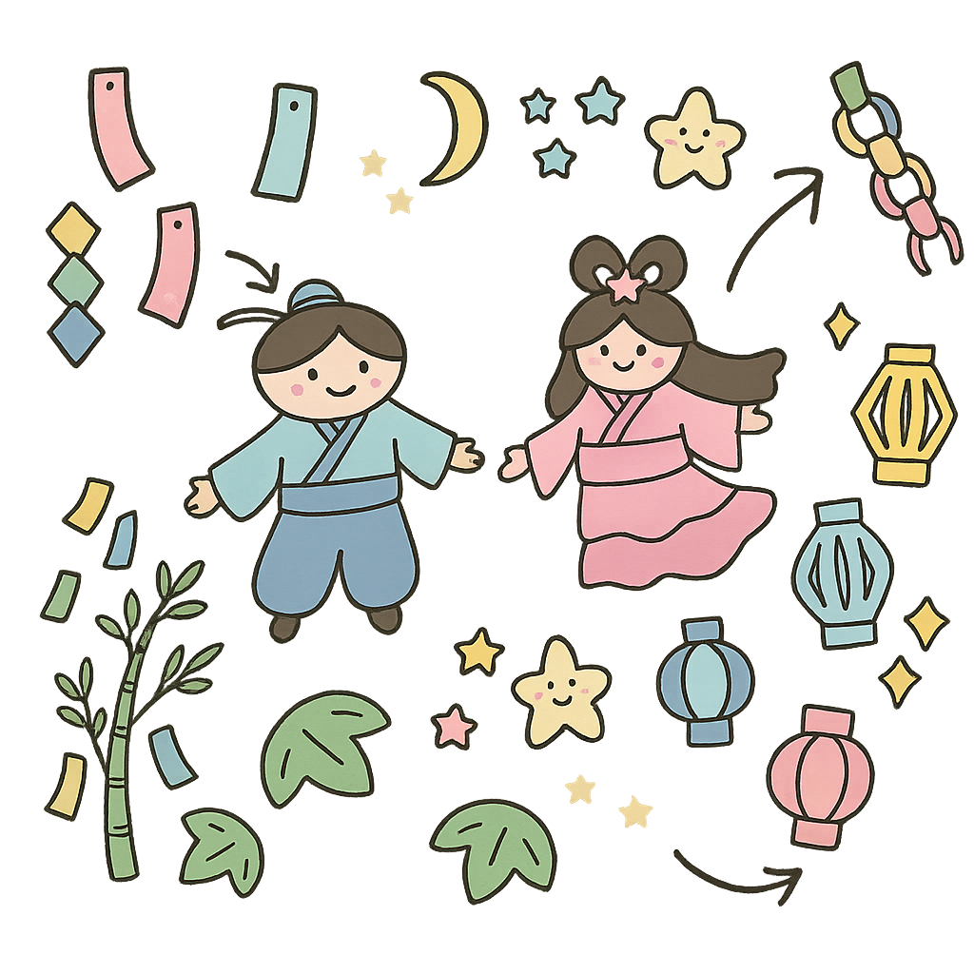
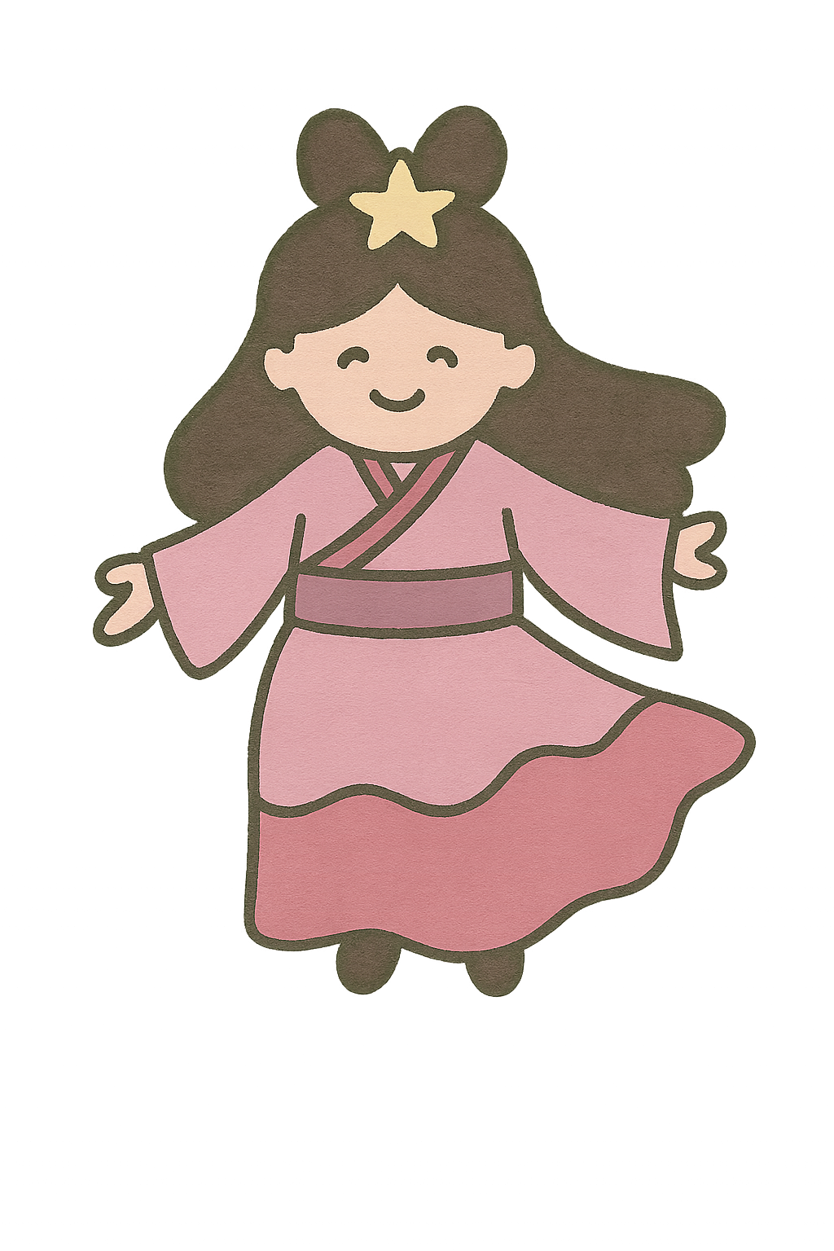

ここに文章ここ、文章ここに文章‼
ここに文章ここ文章ここに文章ここに文章ここに文章ここに。
テンプレＢａｂｙ実行委員会
〒000-0000
兵庫県加古川市のかつめしはおいしい町１２
ここに文章ここ文章ここに文章
ここに文章ここに文章。
3３
文章
ここに文章ここ文章ここに文章 ここに文章ここに文章。
２
文章
ここに文章ここ文章ここに文章 ここに文章。
ここに文章ここ文章ここに文章
ここに文章ここ文章ここに文章
ここに文章ここ文章ここに文章 ここに文章。
文章
1
ここに文章ここ文章ここに文章！

